Министерство образования и науки Российской Федерации
Санкт-Петербургский Политехнический Университет Петра Великого
—
Институт кибербезопасности и защиты информации
Кафедра «Информационная безопасность компьютерных систем»

ЛАБОРАТОРНАЯ РАБОТА № 9

«Метод контроля целостности»

по дисциплине «Основы информационной безопасности»

Выполнили
студент гр. 5151001/40001 Антонов Г.Е
Шкилёв М.Т
<подпись>

Преподаватель
ст. преподаватель Орёл Е.М
<подпись>

Санкт-Петербург
2025
1. ЦЕЛЬ РАБОТЫ
Приобретение навыков в разработке и использовании программных средств контроля целостности информации, анализ свойств алгоритмов расчета контрольных сумм и циклических кодов.
2. ЗАДАЧИ
2.1 Рассчитать LRC8 для произвольного восьмиразрядного числа вручную, используя полиномиальное деление и сдвиговые операции, а также вычислить CRC для полинома (8, 7, 1, 0) с помощью полиномиального деления.
2.2 Реализовать алгоритм вычисления контрольной суммы текста.
2.3 Провести эксперименты, исследуя изменение контрольной суммы при редактировании исходного текста.
3. ВВЕДЕНИЕ
3.1 Задача заключается в том, чтобы научиться скрывать сообщение внутри графического изображения.
4. ОСНОВНАЯ ЧАСТЬ
4.1 Теория
Целостность – состояние информации, при котором отсутствует ее изменение либо изменение осуществляется только авторизованными субъектами. Наиболее простой способ проверки целостности – подсчет контрольных сумм.
Контрольная сумма – число, рассчитанное путем сложения всех кодов из потока входных данных. Если полученный результат превышает некоторое максимально допустимое значение, то контрольная сумма С – остаток от деления: С = Т % (М + 1), где Т – сумма входных данных, М – максимально допустимое значение контрольной суммы. Если сумма кодов всех символов сообщения отличается от эталонного, то целостность информации нарушена.
Недостаток метода контрольных сумм заключается в том, что, хотя несовпадение значений сумм служит доказательством изменения информации, их равенство не гарантирует, что информация осталась неизменной.
Более совершенным способом проверки достоверности данных является вычисление циклического избыточного кода (cyclic redundancy check, CRC).
Механизм CRC основан на полиномиальной арифметике. Делимое, делитель, частное и остаток рассматриваются не как целые числа, а как полиномы с двоичными коэффициентами. Число записывается в виде двоичной строки, биты которой служат коэффициентами полинома.
В контрольном суммировании важна полиномиальная арифметика по модулю 2, где все коэффициенты вычисляются по модулю 2. В качестве х берется 2 и коэффициенты приводятся к двоичным с учетом переноса единицы в старшие разряды: например, х⁷+х^{З}+х²+х¹+х⁰, что соответствует числу 143 (10001111b). Это обычная арифметика, в которой основание системы счисления записано явно. Суть в том, что если х неизвестно, то невозможно производить переносы. Если х=2, то перенос возможен: 3х³ = х⁴ +х^{З}. В полиномиальной арифметике отношения между коэффициентами не определены, и коэффициенты при разных степенях полностью изолированы.
Некоторые типы ошибок, которые встречаются при передаче:
- Ошибка в одном бите. E = 100...000. Такие ошибки можно отловить, если в G не менее двух битов установлено в 1. Как бы мы ни складывали сдвиги таких G, всегда получим строку, в которой, по крайней мере, два единичных бита, значит, Е не может быть кратно G;
- Ошибка в двух битах. Надо подобрать G, для которых не являются кратными числа типа 1 1, 101, 1001, п т.д.;
- Ошибка в нечетном количестве бит. Такие ошибки можно отловить, взяв G, в котором количество бит четно. Это следует из того, что CRC-умножение является результатом XOR константы в аккумулятор с разными сдвигами. XOR – поразрядная операция, инвертирующая те биты аккумулятора, напротив которых в прибавляемой строке стоит 1. Если сделать XOR кода с четным числом единиц, то в аккумуляторе инвертируется четное количество единиц, в результате чего четность количества единиц аккумулятора сохранится;
- Ошибка пакета. E = 000...000111...111000...000. Ошибка локализована в непрерывном пакете внутри сообщения. E можно представить в виде произведения: E = (1000…00)(111111111), где первый множитель содержит Z нулей, а второй – N единиц. Если в G младший бит – 1, то левый множитель не может быть делителем G, тогда, если G длиннее правого множителя, то ошибка будет отловлена.
Качественным критерием оценки контрольной суммы является вероятность возникновения коллизии, то есть необнаружения искажения данных: подразумевается искажение данных таким образом, что подсчитанный CRC (от искаженных данных) совпадет с референсным CRC. Причём, чем длиннее сообщение, тем больше вероятность появления коллизии. Поэтому для расчета CRC применяют определенные полиномы.
Зная CRC, можно узнать о факте наличия ошибки при передаче текста, саму ошибку, возникшую при передаче текста, нельзя исправить, зная всего лишь CRC. Для того, чтобы локализовать ошибку и устранить ее, необходимо заново пересчитывать CRC для блоков текста.
5. ОПИСАНИЕ РЕШЕНИЯ
Перед началом работы следует вручную провести расчёты. Случайным образом необходимо выбрать бинарное число размером 8 разрядов. Например, число A = 177₁₀, в двоичном виде A = 10110001₂. Полином LRC8 = x⁸ + x⁰ или 100000001₂.
Подсчёт LRC8 с помощью полиномиального деления
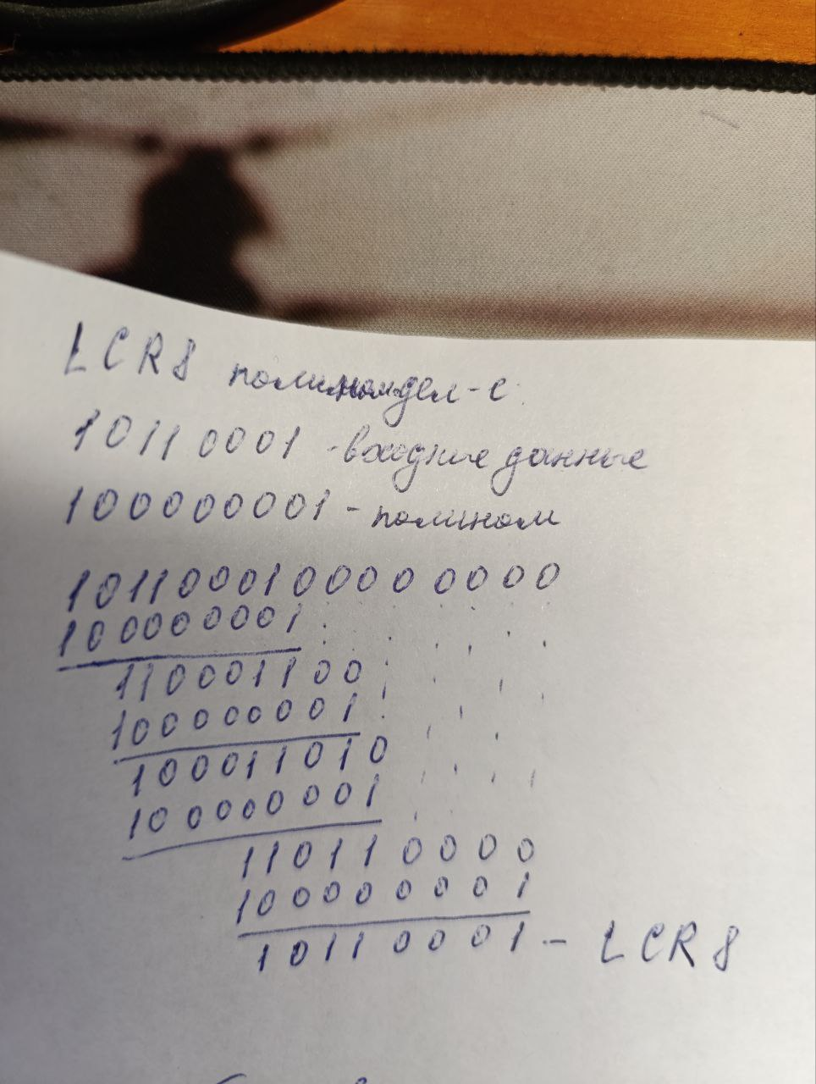
Подсчёт LRC8 с помощью сдвига
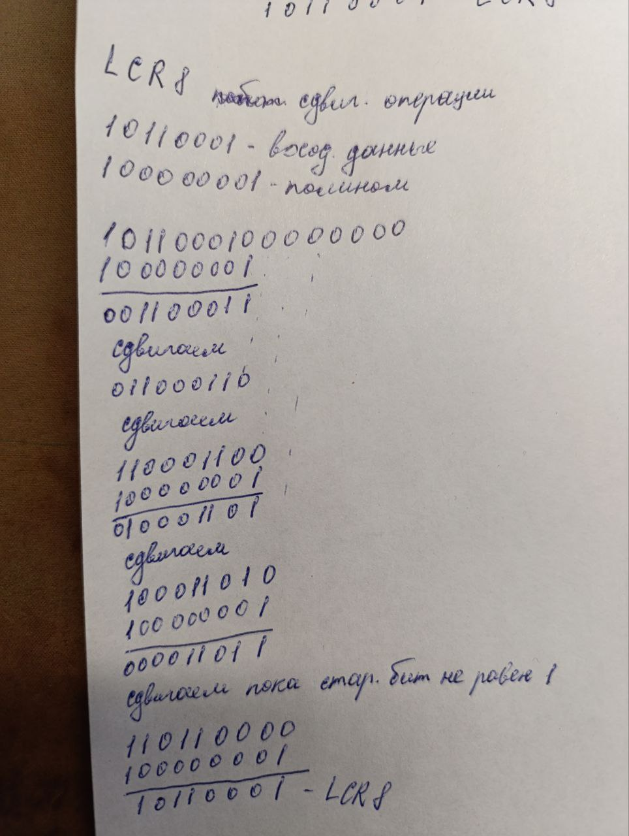

Подсчёт CRC с помощью полиномиального деления
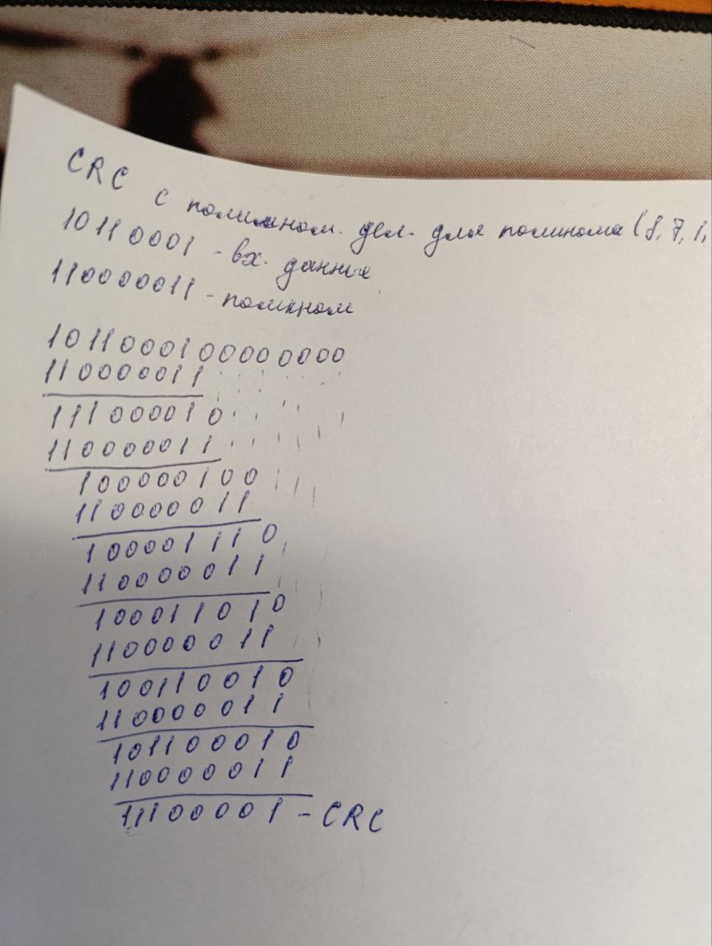
Далее была разработана программа, которая вычисляет контрольную сумму по формуле: С = Т%(М+1). Код программы представлен в приложении А. Для тестирования программы был использован следующий текст: «qwert123tfydgfhdfdhjsfdshfuidschfgyudghcuhdgvudfghcuidnhfgddddddddddddddddshgdjssssssssssssssdshjghgudhg». Получившееся значение контрольной суммы: 153
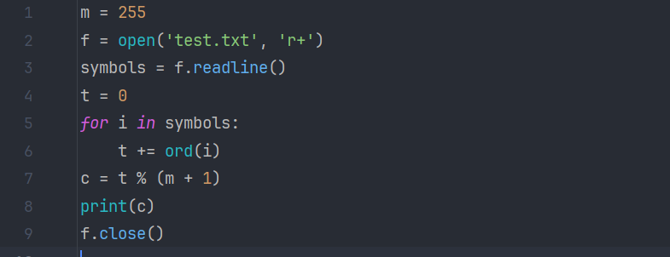
После изменения одного символа, значение контрольной суммы: 144.

После дублирования текста, контрольная сумма: 50

При изменении двух символов местами, контрольная сумма оказалась равной 153.
Можно сделать вывод, о том, что контрольная сумма не изменяется, если значение и количество символов было не изменено.
Далее была разработана программа вычисления CRC-32 с помощью полиномиального деления. Использовали стандартный полином CRC32(Ethernet). Она выдает значение CRC-32 в десятичной, двоичной и шестнадцатеричной системе счисления. С помощью созданной программы было подсчитано эталонное значение CRC для текстового файла «test.txt».
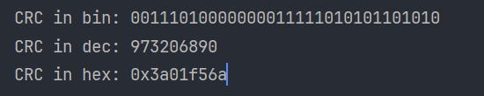
Изменили один символы, получили следующий результат
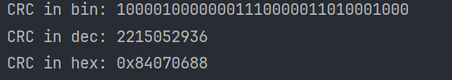
Добавили в конец текста такой же текст, получили следующий результат
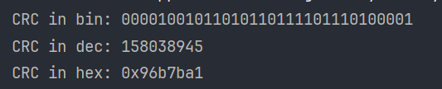
Поменяли местами два символа, получили следующий результат
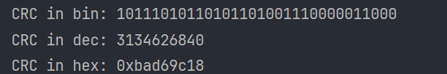

Проделанные шаги доказывают, что с помощью CRC можно определить любое изменение, произошедшее в данных файла и CRC надежнее, чем контрольная сумма.
Открыли в HEX-редакторе текст и добавили нули в начало.
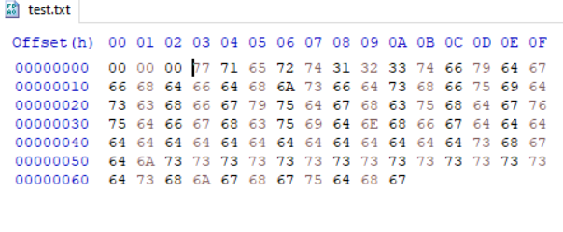
Посчитали CRC, заметили, что не изменилось.
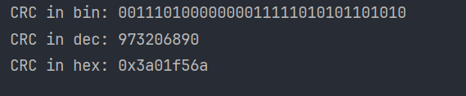
В конец файла добавили CRC и посчитали для новых данные CRC. Он оказалось равным 0. Благодаря добавлению CRC в конец файла, можно проверить целостность файла.
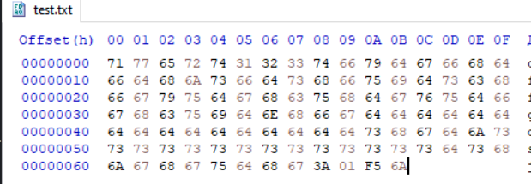
CRC:
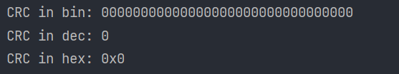
Выполнили (TEST.TXT+CRC) + CRC, то получили новый CRC
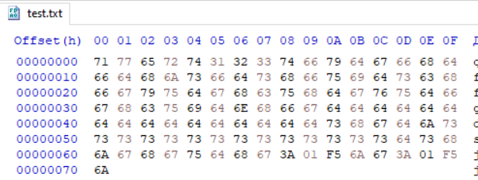
Посчитали CRC:
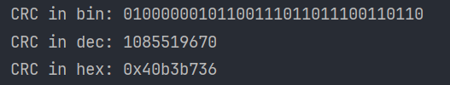
Добавили 80h в конец файла и получили новый CRC
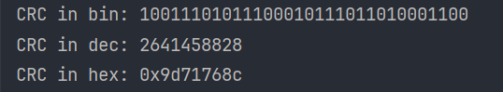
Посчитали CRC для файла, размер которого превышает 2Мб.
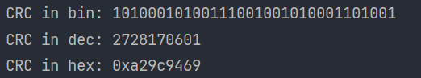
Для test.txt посчитали CRC с помощью сдвиговых операции. Получили следующий результат:
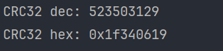
Можно сделать вывод, что CRC зависит от метода его подсчета.
6. ВЫВОДЫ
В ходе выполнения работы были разработаны программы для вычисления контрольной суммы и CRC-32. Было установлено, что алгоритм CRC гораздо более надежен, чем алгоритм контрольных сумм. Также экспериментально было выяснено, что вероятность не обнаружить ошибку при использовании CRC в процессе передачи данных минимальна.
7. ОТВЕТЫ НА ВОПРОСЫ
- В каких случаях с помощью контрольной суммы можно обнаружить подмену или искажение информации?
Контрольная сумма позволяет обнаружить подмену или искажение информации, если изменяется хотя бы один бит данных, так как контрольная сумма будет отличаться от ожидаемой.
- Почему при подсечете CRC применяется полиномиальная арифметика по модулю 2?
При расчете CRC используется полиномиальная арифметика по модулю 2, потому что это позволяет эффективно и быстро проверять целостность данных с использованием бинарных операций, таких как XOR.
- ﻿﻿﻿Какие ошибки CRC могут возникнуть при передаче пакета?
Ошибки CRC могут быть однобитными, многобитными или группами битов, а также могут возникать при изменении порядка или потере данных в процессе передачи.
- ﻿﻿﻿Почему для расчета CRC применяют определенные полиномы? ﻿﻿﻿
Для расчета CRC применяют определенные полиномы, потому что они обеспечивают оптимальное обнаружение ошибок, такие как случайные искажения, и позволяют минимизировать вероятность не распознавания ошибок.
- Можно ли, зная CRC, исправить ошибку при передаче текста? Ответ обосновать.
Зная CRC, нельзя исправить ошибку при передаче текста, так как контрольная сумма лишь указывает на наличие ошибки, но не предоставляет информации о том, где именно она произошла или как ее исправить.

